Московский физико-технический институт (национальный исследовательский институт)

Лабораторная работа 1

Выполнил:
Турубар Иван

Долгопрудный 2023
Оглавление
1. Введение 3
1.1 Цели 3
1.2 Задачи 3
2. Теория 3
2.1 Термины и определения 3
2.2 Физическая система 4
2.3 Экспериментальная установка 4
3. Программа и методика измерений 4
4. Обработка данных 4
5. Результаты 5

Введение

Цели
Усвоить принципы автоматизированных цифровых измерений
Обработать экспериментальные данные и построить график (см. рисунок 2) по результатам обработки для дальнейшего использования в отчёте. Научиться работать с документацией пакетов.

Задачи
Провести автоматизированные цифровые измерения напряжения на выходе RC-цепи во время зарядки и последующей разрядки конденсатора
Написать скрипт, в котором при помощи методов из библиотек numpy и matplotlib.pyplot будут обработаны данные из файлов с отсчетами АЦП и шагами по времени и напряжению, после чего будет построен график по образцу

Теория

Термины и определения
АЦП (Аналогово-цифровой преобразователь) — устройство, преобразующее входной аналоговый сигнал в цифровой
ЦАП (Цифро-аналоговый преобразователь) — устройство, преобразующее входной цифровой сигнал в аналоговый
Библиотеки “numpy” и “matplotlib.pyplot” – библиотеки языка Python для обработки данных и последующего создания графика на их базе
Частота дискретизации — количество значений сигнала, записываемых в секунду. Измеряется в герцах.
Период измерений — промежуток времени, в течение которого производится сбор данных.

Физическая система
RC-цепь - электрическая цепь, состоящая из конденсатора и резистора. Её можно рассматривать как делитель напряжения с одним из элементов, обладающих ёмкостным сопротивлением.

Экспериментальная установка
Установка представляет собой спаянную плату с RC-цепью, подключенную к печатной плате в области Troyka Module. Печатная плата подключена к Rasberry PI.

Рисунок 1 - спаянная плата

Программа и методика измерений
Для измерения напряжения на конденсаторе в определенный момент времени используется ЦАП на печатной плате, сравнивающий напряжение блока DAC с напряжением Troyka Module платы. Как только напряжение DAC становится больше исследуемого, значение DAC фиксируется как текущее значение напряжения на конденсаторе.
Также, напряжение конденсатора вычисляется по формуле:
, где (1)
(Д.В.Сивухин «Общий курс физики. Электричество»)
График зависимости напряжения от времени должен соответствовать формуле (1), то есть зависимость должна быть экспоненциальной.

Обработка данных
Время зарядки конденсатора: 16 секунд
Время разрядки конденсатора: 7 секунд
Средняя частота дискретизации: 24.38 Гц
Шаг квантования: 0.013 В
График зависимости напряжения от времени:

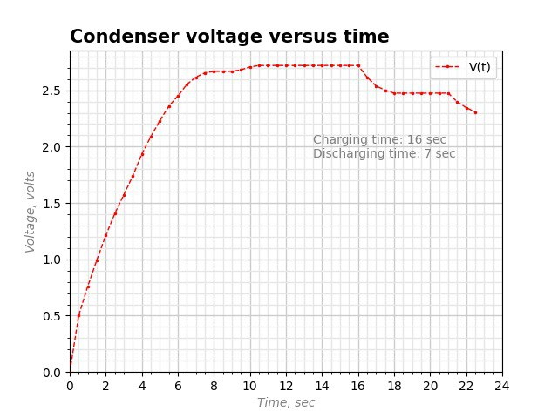
Рисунок 2 — зависимость напряжения (1) конденсатора во время зарядки/разрядки от времени
Зависимость, действительно, экспоненциальная.

Результаты
Усвоил принципы автоматизированных цифровых измерений. Исследовал процесс зарядки и разрядки конденсатора, установил зависимость напряжения от времени на нём и убедился в совпадении с теоретической формулой. Обработал экспериментальные данные и построил график зависимости с помощью инструментов Python.

